Лабораторна робота №5

**СТВОРЕННЯ ДИЗАЙНУ ІНТЕР’ЄРА У 3DS MAX**

**1. Установка одиниць виміру 3ds max**

Так як ми прагнемо створити реалістичну сцену інтер'єру, дуже важливо дотримуватися масштабу об'єктів. Щоб все було в порядку, перейдіть в меню Customize> Units Setup для настроювання одиниць вимірювання і виберіть там Metric System (Метрична система) і із списку Milimetrs(Міліметри).

**2. Моделювання стін в 3ds max**

Перейдіте в вид зверху і створіть прямокутник (rectangle) довжиною 5400 мм і шириною 4500 мм. Клацніть правою кнопкою по прямокутнику і перетворіть його в редагований сплайн (**Convert to> Convert to Editaple Spline**).

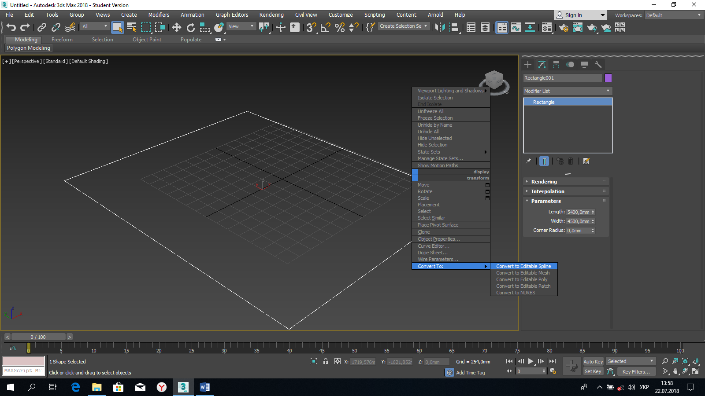

З виділеним прямокутником (який вже став сплайном) перейдіть на вкладку Modify, далі виберіть режим роботи з субоб'ектамі (клацніть маленький значок з плюсом) і виділіть всі 4 сплайна. Прокручуючи екран вниз до кнопки **Outline (Контур)** (знаходиться на вкладці Geometry в Editaple Spline). Введіть -200 і натисніть Enter для додавання ширини стін.

Порада: це дуже поширена техніка створення 2D планування стін. Незважаючи на те, що даний приклад досить простий, якщо вам попався більш складний дизайн інтер'єру, просто накресліть лініями план, а потім встановіть значення Outline відповідно до товщини стін. Значення -200, а не +200 було використано з тієї причини, що окантовку ми робимо в зовнішню сторону, а не у всередину від вихідної форми.

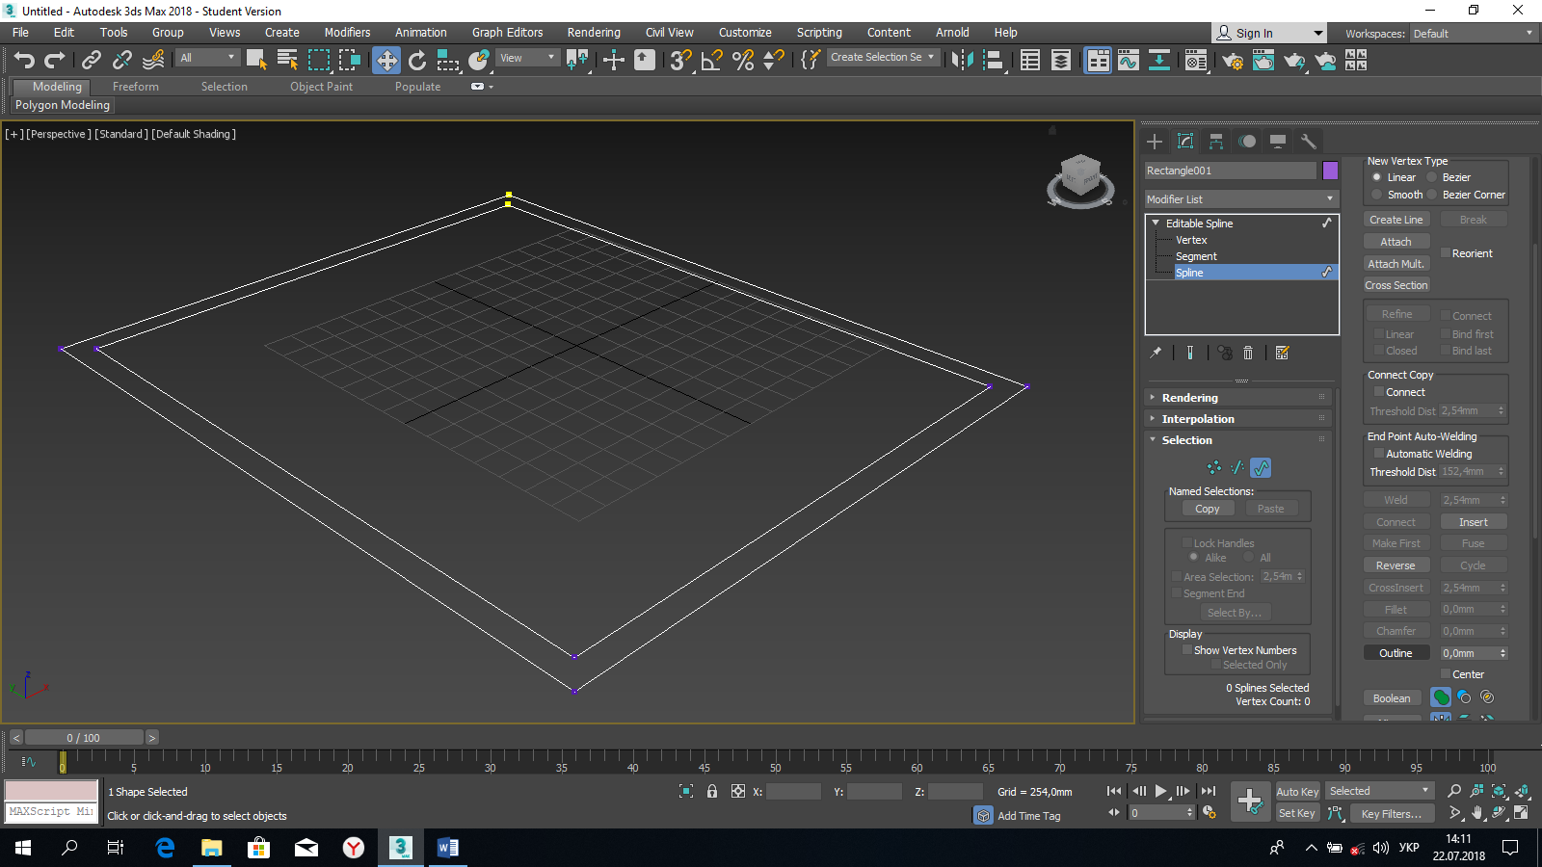

**3. Перетворення стін в Editaple Poly**

Клацніть правою кнопкою миші по прямокутнику і виберіть **Convert to> Convert to Editaple Poly**. Тепер перейдіть в режим роботи на рівні полігонів, натиснувши клавішу 4 на клавіатурі, виберіть всі полігони і екструдуйте їх на 2500 мм.

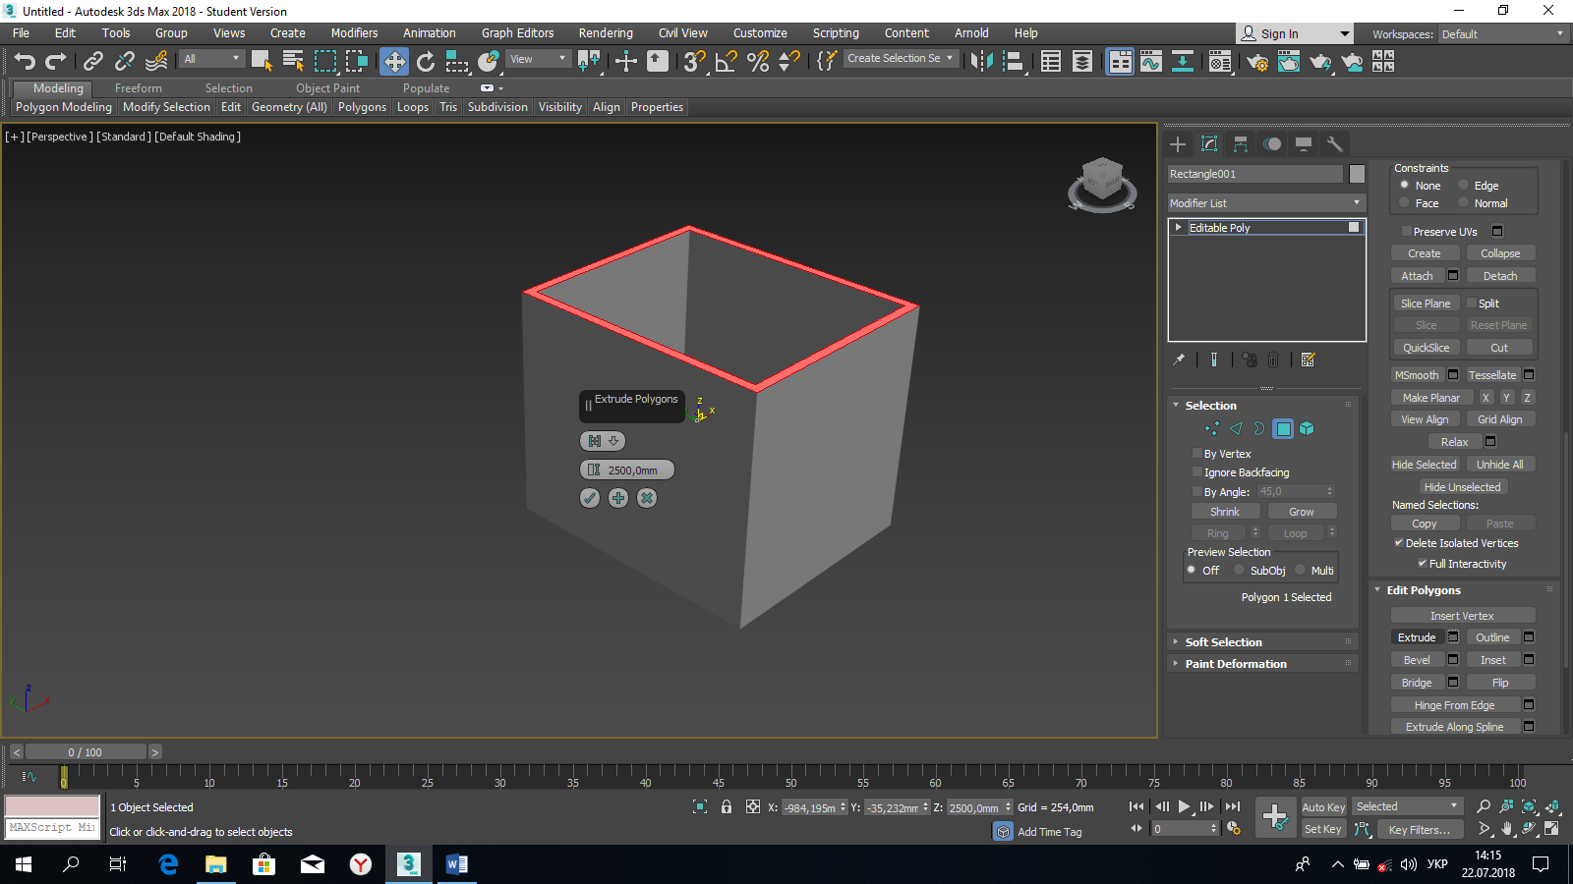

**4. Створення підлоги та стелі у 3ds max**

Створіть ще один бокс величиною трохи більшою за розміри кімнати, щоб він уже напевно перетинався зі стінами - довжина 5410 мм, ширина 4510 мм, висота 120 мм). Цей об'єкт - ваша підлога.

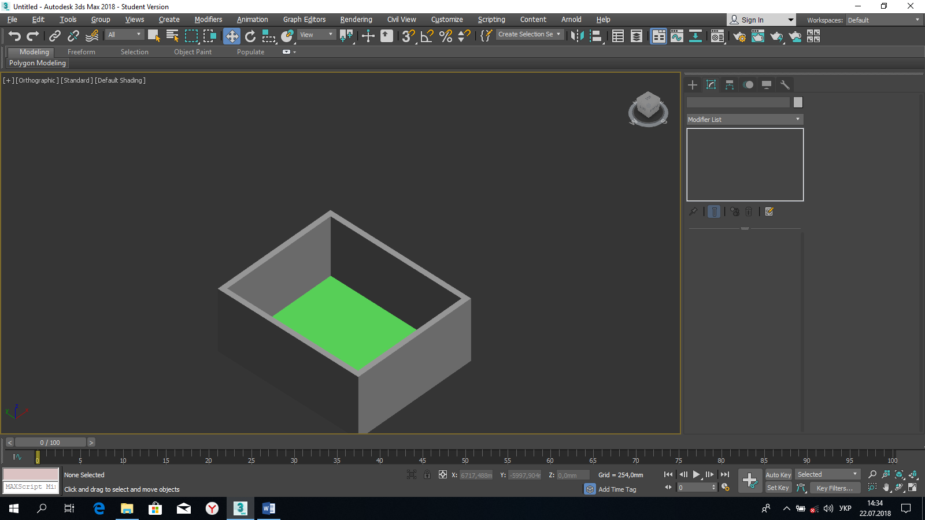

А зараз зробіть копію боксу і перемістіть вгору. Тепер у вас є і стеля!

Щоб стеля не заважала приховаємо її. Для цього виділимо обєкт та клацнувши правою кнопкою миші виберемо **Hide Selection.**

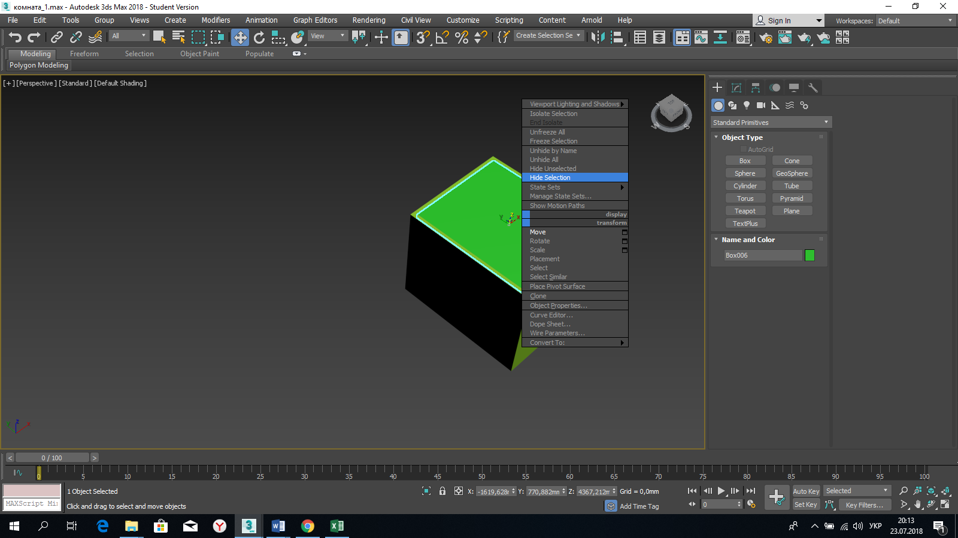

**5. Створення віконного пройому**

**1 спосіб. Булева операція віднімання**

Створіть бокс (довжина 3700 мм, ширина 500 мм, висота 2250 мм) і перемістіть його так, щоб він перетинався з однієї зі стін, як на картинці внизу. Виділіть стіни, перейдіть в **Compound objects> Pro Boolean.** У свитку з настройками натисніть Start Picking і клацніть щойно створений бокс.

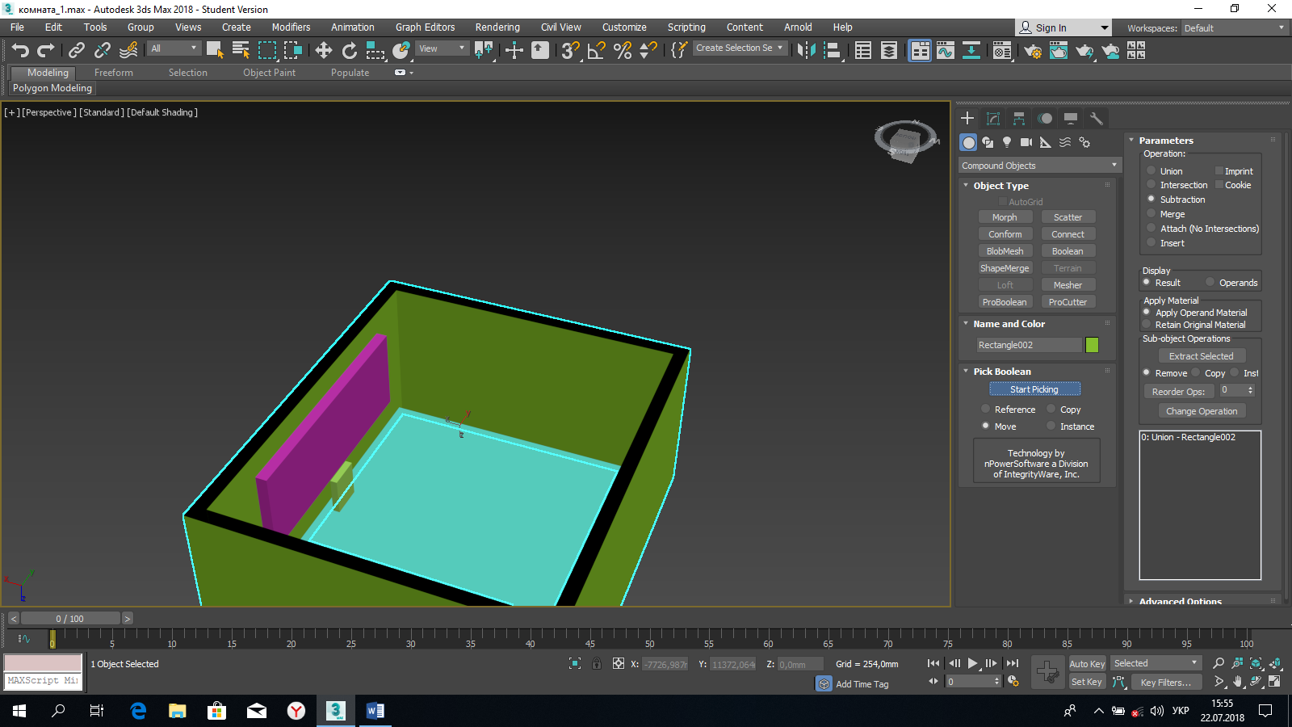

В результаті отримаємо віконний пройом.

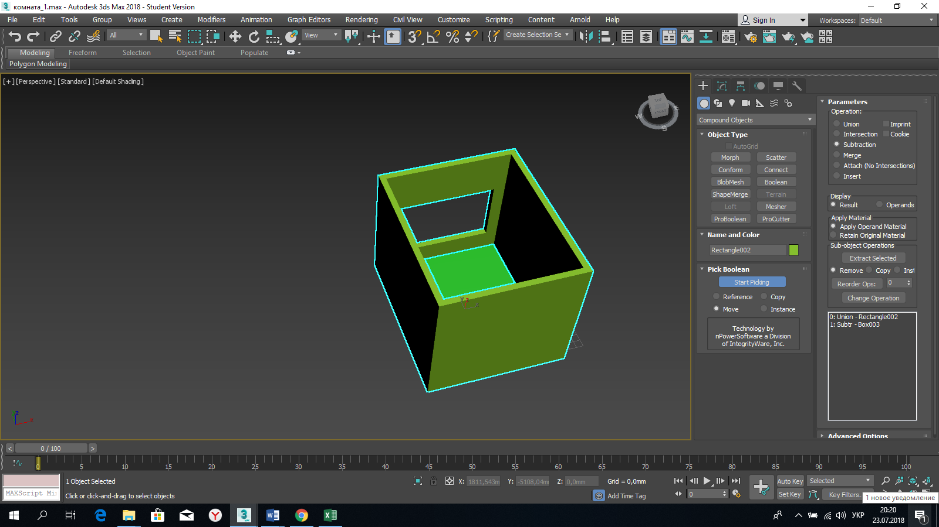

**2 спосіб отримання віконного пройому.**

Виділяємо верхнє та нижнє ребра внутрішньої та зовнішньої поверхні стіни та викликаємо опцію **Connect (Зєднати).**

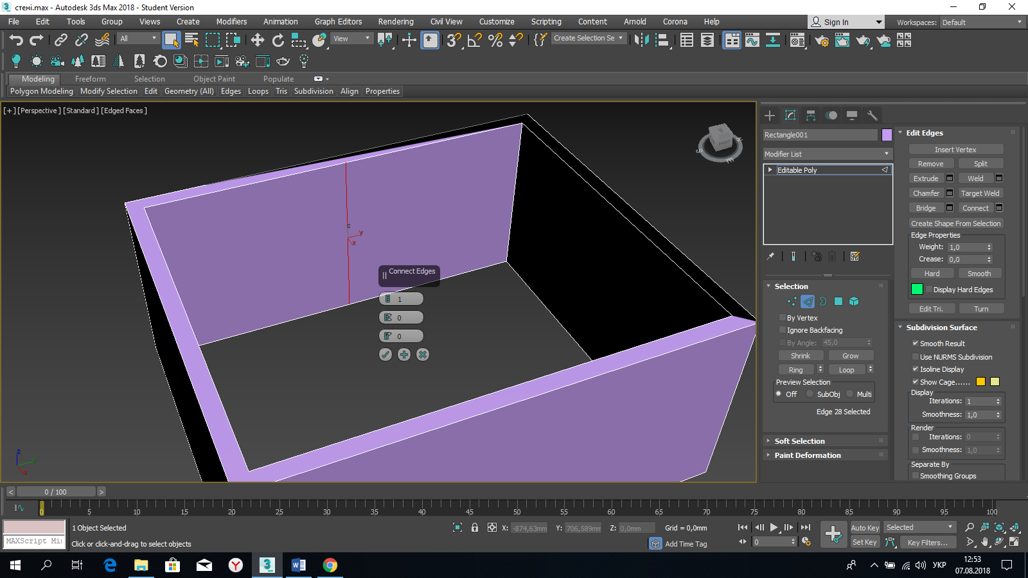

До отриманих додаткових ребер застосувати інструмент **Chаmfer .** Вводимо відстань між ребрами 1850, що відповідає половині ширини вікна.

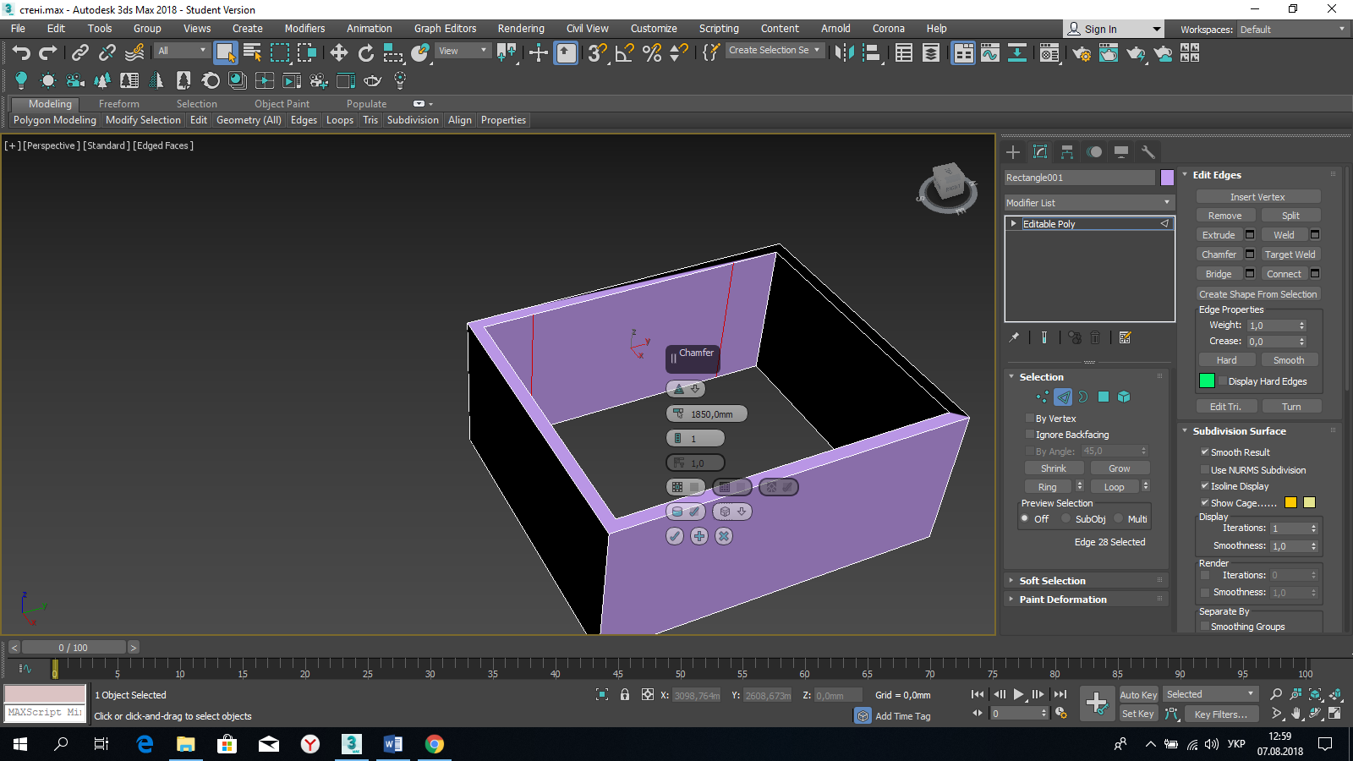

Виділяємо вертикальні побудовані ребра та знову застосовуємо інструмент **Connect**, ставимо кількість ребер 2.

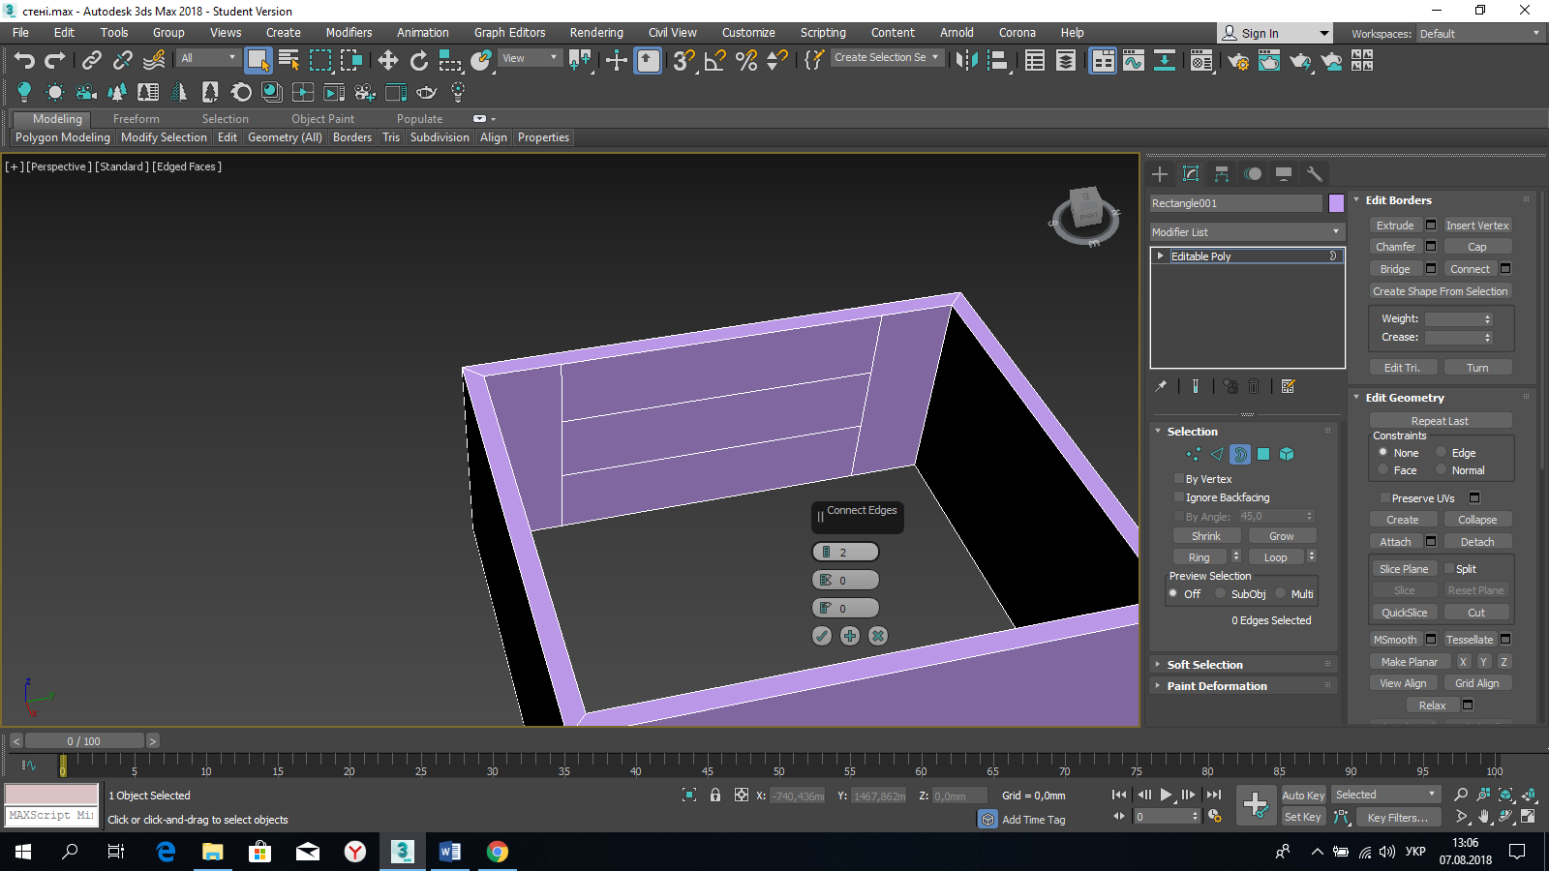

Виділяємо нижнє ребро, викликаємо команду **Move (Переміщення)** та у рядку координат змінюємо координату Z на 800 мм (відстань від підлоги до початку вікна). Виділяємо верхнє ребро та у рядку координат змінюємо координату Z на 2050 мм (отримуємо верхню кромку вікна).

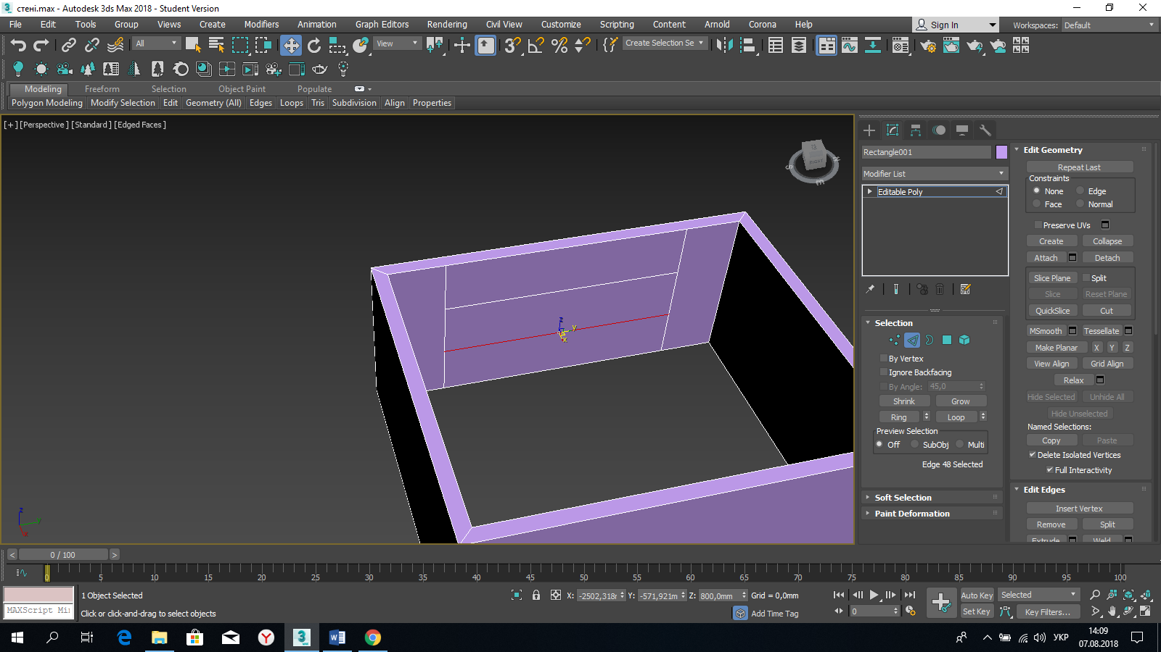

Виділяємо отримані полігони та видаляємо їх.

|  |  |
| --- | --- |
|  |  |

Отримані отвори закриваємо полігонами.

Для того щоб у віконних пройомах побудувати полігони, переходимо на рівень редактування полігонів, викликаємо інструмент **Create** та вказуємо точки по контуру ділянки, де необхідно створити полігон. Таким чином створюємо два полігони: зліва та справа. 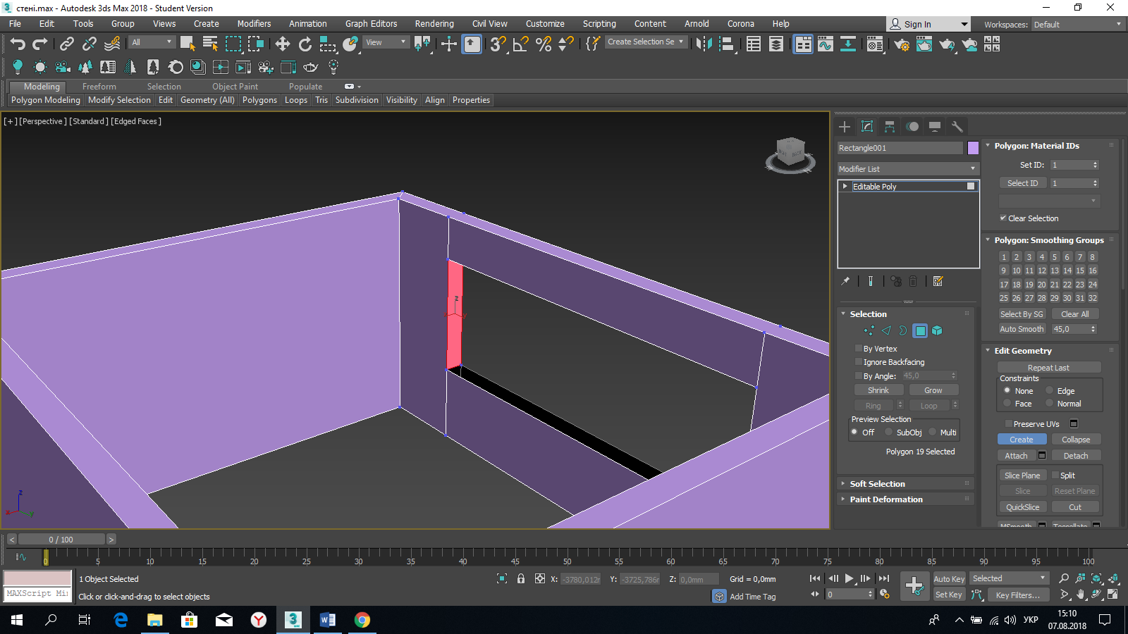

Верхній та нижній полігони можна створити за допомогою інструмента **Сар (Закрити)**. Переходимо на рівень редактування Border (Границі). Вказуємо на верхню та нижню границю натискаємо **Сар (Закрити)**.

|  |  |
| --- | --- |
|  |  |

**6. Побудова вікна**

**1 спосіб.**

Побудуйте інший бокс такої ж величини, як використаний раніше при булевої операції для створення вікна, але у цього повинна бути товщина приблизно 50 мм - трохи тонше, ніж сама стіна. Перетворіть його в Editaple Poly. Виділіть два великих полігону - задній і передній, - клацніть правою кнопкою і зробіть **Inset (Вставка)** на величину 40 мм.

Тепер видаліть два виділених полігона.

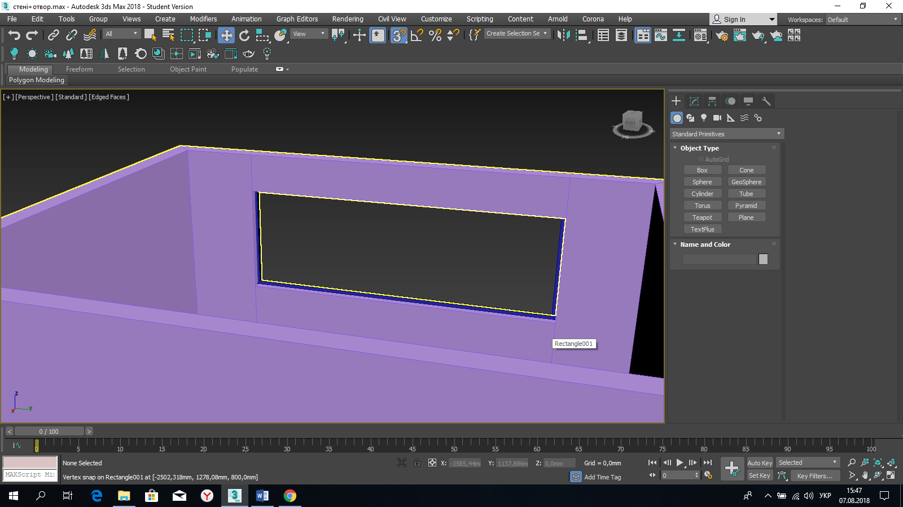

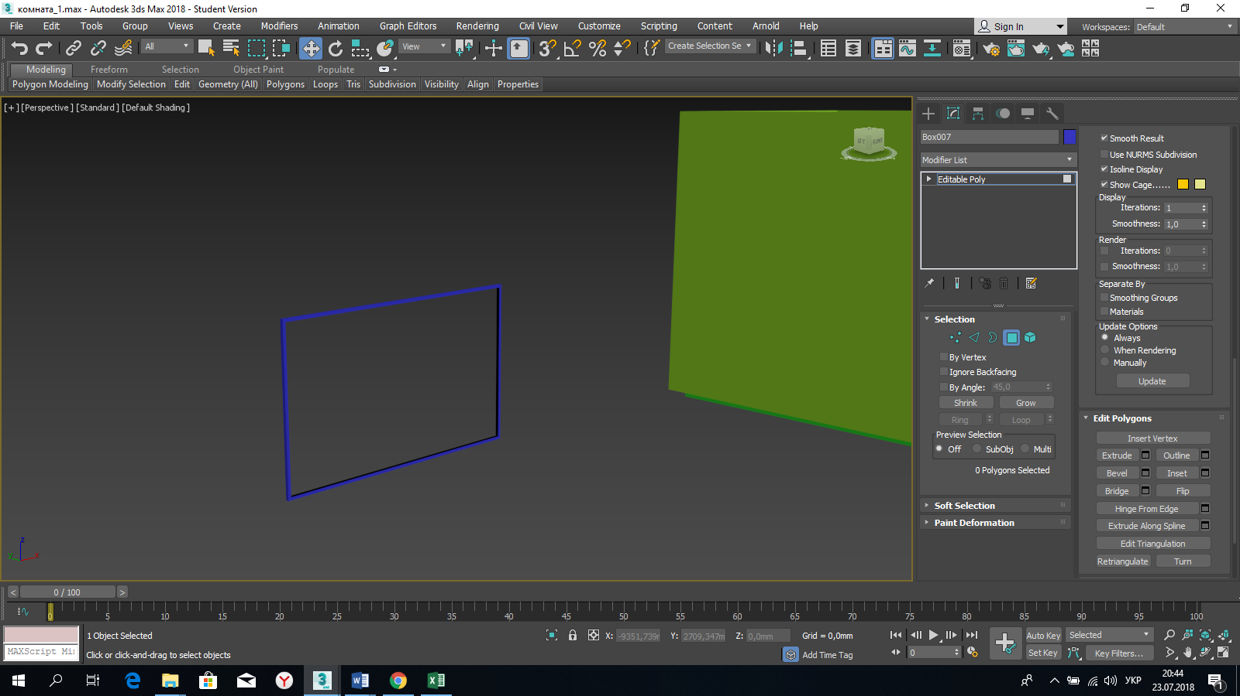

Перейдіть в режим роботи 3ds max на рівні границь (border), натиснувши клавішу 3 на клавіатурі, виділіть дві відкриті границі і клацніть кнопку **Bridge (Міст),** щоб з'єднати їх полігонами.

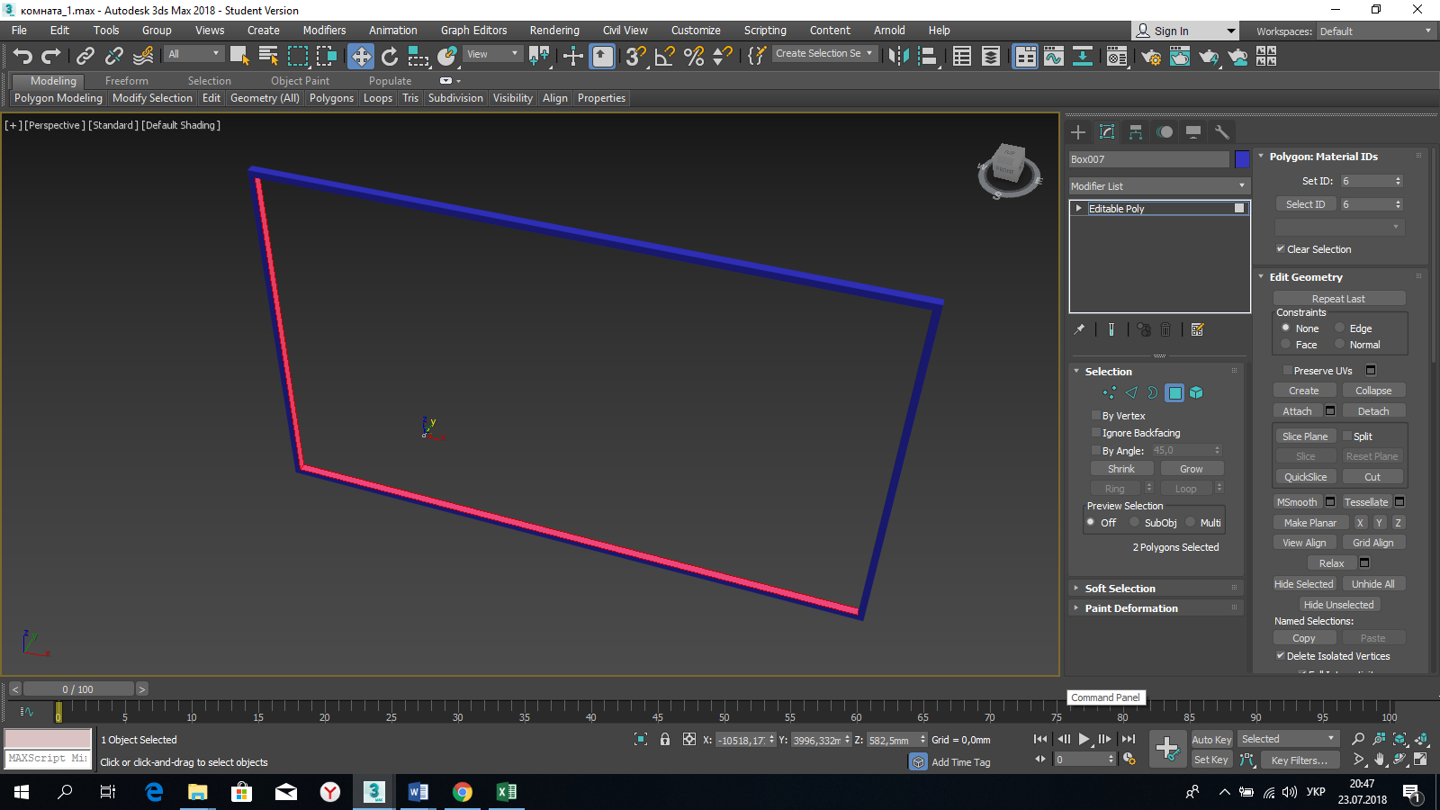

Зробіть два бокси з фасками (chamfer) і розташуйте їх, як показано на зображенні внизу, для створення роздільників у віконній рамі.

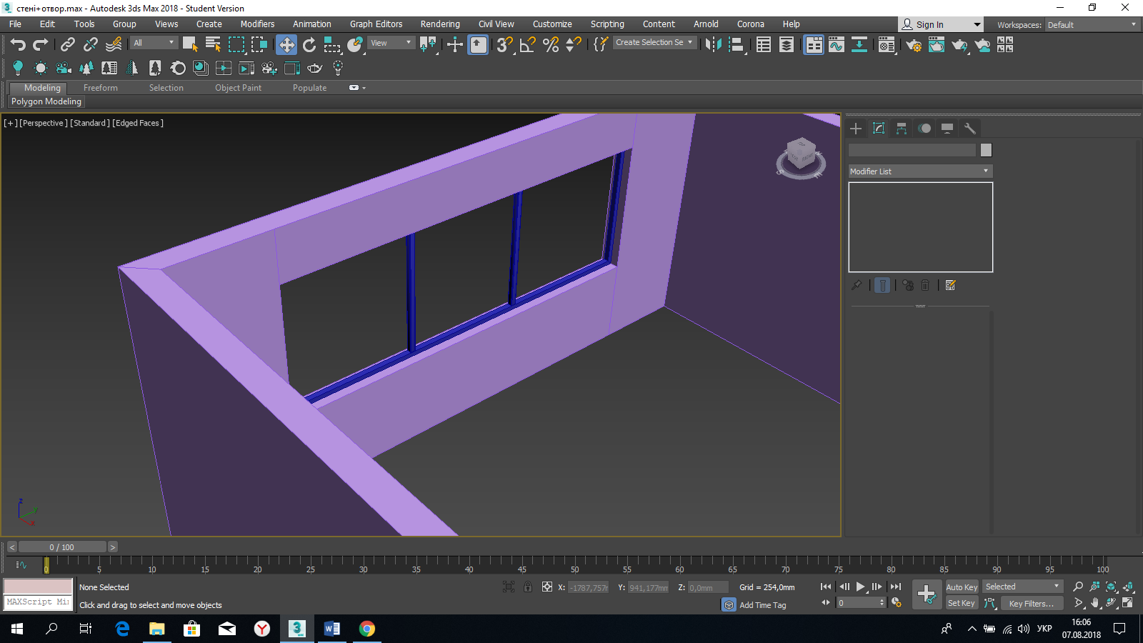

Нарешті, зробіть ще 3 бокси шириною близько 5 мм і помістіть їх в віконну раму для формування стекол.

**2 спосіб.**

Побудуйте бокс такої ж величини, як використаний раніше при булевої операції для створення пройома вікна, але у цього повинна бути товщина приблизно 50 мм - трохи тонше, ніж сама стіна. Перетворіть його в Editaple Poly.

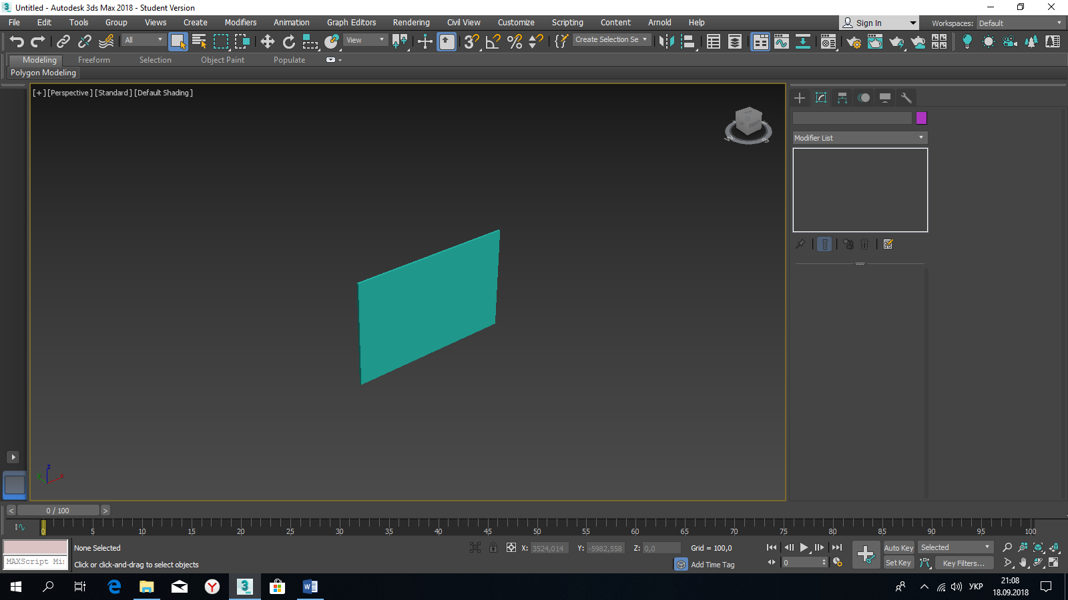

Нехай необхідно побудувати трьохстворчате вікно. Необхідно поділити це полотно на три частини. Перейдемо на рівень редактування ребер. Виділимо верхнє та нижнє ребра.

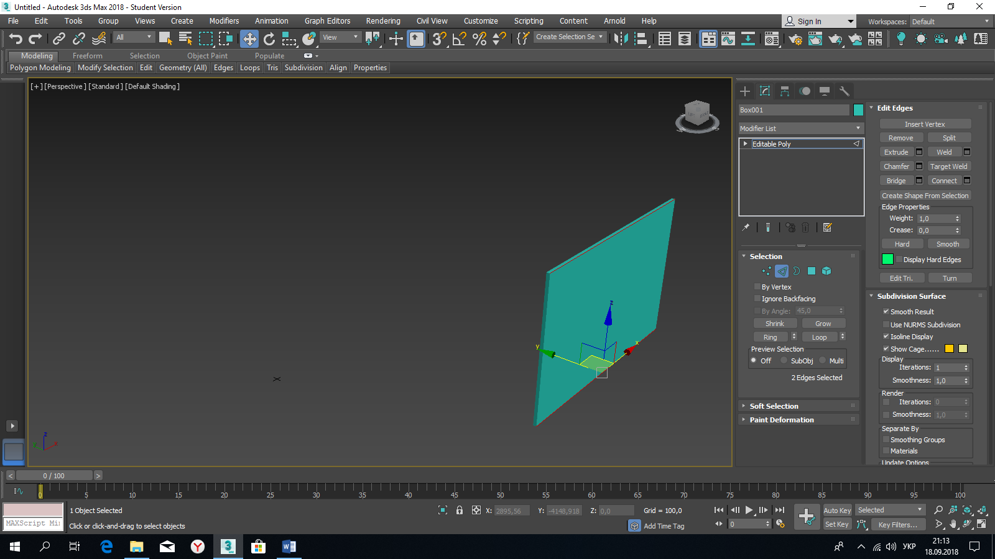

У свитку **Edit Edges** натиснути на віконечко справа від кнопки Connect і ввести кількість сегментів 2.

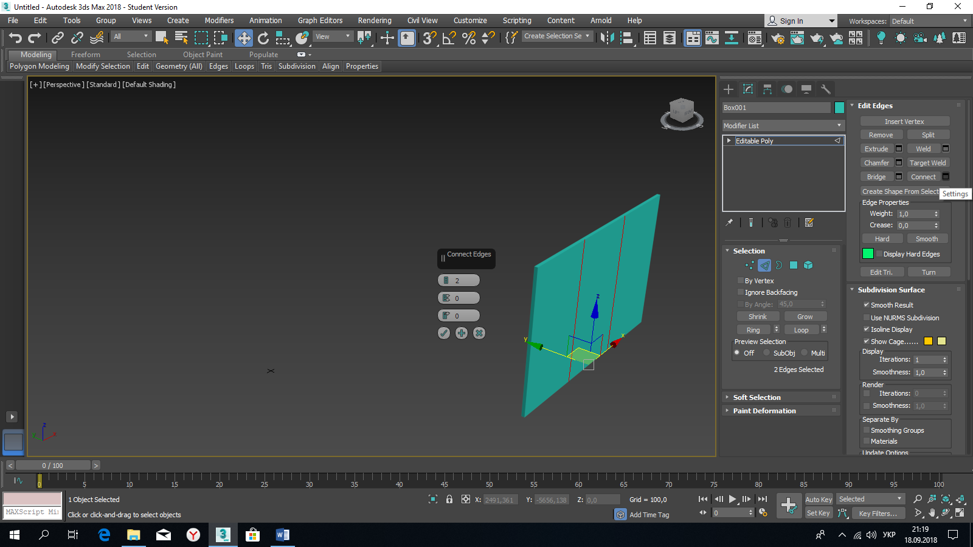

Бачимо, що полотно розділилося на три частини.